富岡町夜の森地区中核拠点 温浴施設
整備・運営事業
公募要領

令和８年５月

福島県富岡町

目次
第１章 総則 4
第１節 公募要領の位置づけ 4
第２節 契約書類の優先順位 4
第３節 用語の定義 5
第２章 事業の概要 5
第１節 事業名称 5
第２節 事業の目的 5
第３節 コンセプト・整備の考え方 5
第４節 事業対象地・建築条件 6
第５節 事業方式 7
第６節 事業内容 7
第７節 維持管理運営期間における事業者の支出・収入 8
（１）支出 8
（２）収入 8
第８節 事業期間（予定） 8
第９節 事業費の上限額 9
第１０節 法令等の遵守 9
第３章 事業者の募集および選定 10
第１節 事業者の募集および選定方法 10
第２節 募集および選定のスケジュール 10
第３節 募集手続き等に関する事項 10
（１）公募要領等の公表 10
（２）公募要領等に関する現地説明会 11
（３）参加申込書・参加資格確認申請等の提出 11
（４）各種様式の提出先 11
（５）各種様式の提出形式 11
第４節 応募者の参加資格要件 11
（１）応募者の構成等 11
（２）構成員の参加資格要件 12
（３）各業務を行う構成員の参加資格要件 13
第５節 連帯責任 13
第６節 応募者の参加資格審査（第一次審査） 13
第７節 企画提案書の提出に関する事項 13
（１）企画提案書の提出方法 13
（２）提出書類の取扱い 14
（３）その他注意事項 14
第８節 事業者（優先交渉権者）の選定等（第二次審査） 14
（１）優先交渉権者の選定 14
（２）応募者が一者であった場合の取扱い 14
第９節 応募資格の喪失および辞退 14
（１）応募資格の喪失 14
（２）応募の辞退 15
（３）構成員の変更 15
第１０節 その他応募に係る諸事項 15
（１）応募に係る費用 15
（２）使用する言語、通貨単位および単位 15
（３）営業活動の禁止 15
（４）企画提案書の提出に関する留意事項 15
第４章 契約手続き等に関する事項 17
第１節 基本契約の締結 17
第５章 責任の明確化および適正な事業実施 17
第１節 予測される責任およびリスク分類と官民間での分担 17
第２節 モニタリングの実施について 17
（１）モニタリングの実施 17
（２）モニタリングの時期 17
（３）モニタリングの結果等 18
（４）支払い手続き 18

総則

公募要領の位置づけ
本公募要領は、富岡町（以下「町」）が、夜の森地区中核拠点温浴施設整備・運営事業（以下「本事業」）を実施する民間事業者等（以下「事業者」）の募集に関し、提案の募集、提案の審査、優先交渉権者の選定および契約締結等の諸手続きについて定めるものである。
なお、本公募要領は、本事業の様式集、要求水準書および事業者選定基準と一体をなすものである（以下「公募要領等」）

契約書類の優先順位
契約書類の構成および優先順位は次のとおりとし、各書類間で相違がある場合は優先順位の高いものを正とし、その他優先順位などについて疑義が生じた場合には、町と協議のうえ決定する。
- 基本契約書
- 基本・実施設計業務委託契約書、建設工事請負契約書、工事監理業務委託契約書、指定管理基本協定書
- 質問回答書・追加変更指示書
- 公募要領等
- 企画提案書
- 基本計画書

用語の定義
(1) 代表企業：グループを構成する構成員の中から、選任された１者をいい、建物引渡しまで
の事業者間の調整を行うものをいう。
(2) 構成員：グループを構成する者をいう。
(3) 維持管理業務：本施設の維持管理に関する業務をいい詳細は要求水準書に定める。
(4) 運営業務：本施設の運営に関する業務をいい、詳細は要求水準書に定める。
(5) 維持管理運営企業：構成企業のうち維持管理運営業務を実施する企業をいう。
(6) 建設業務：本施設の建設に関する業務をいい、詳細は要求水準書に定める。
(7) 建設企業：構成企業のうち建設業務を実施する企業をいう。
(8) 設計業務：本施設の設計に関する業務をいい、詳細は要求水準書に定める。
(9) 工事監理業務：本施設の建設工事監理業務をいい、詳細は要求水準書に定める。
(10) 設計企業：構成企業のうち設計業務並びに建設工事監理業務を実施する企業をいう。
(11) 事業期間：本公募要領第２章第７節における事業期間の始期から終期までをいう。
(12) 要求水準書：町が実施した公募型プロポーザルにおいて、本事業に関して町が公表した公募要領の付属資料（これに関する質問・回答を含む。）
(13) 夜の森地区中核拠点施設：当該温浴施設とそれに付随する外構等に加え、併設を予定している商業施設とそれに付随する外構等も含めた範囲全体を指すもの。
富岡町夜の森地区中核拠点 温浴施設 整備・運営事業 公募要領
(14) 事業契約書：事業契約書とはそれぞれ「基本・実施設計業務委託契約書」「建設工事請負契約書」「工事監理業務委託契約書」「運営に関する基本協定」をいう

事業の概要

事業名称
夜の森地区中核拠点温浴施設整備・運営事業

事業の目的
令和６年４月に策定した「富岡町夜の森地区中核拠点施設基本計画」および公募要領等に基づき、当該施設の整備・維持管理・運営を行うことにより、住民の憩いと交流の場を提供することを目的とする。
隣接する敷地に商業施設を整備予定である。両施設は一体的な事業として連携し、利用者が使いやすく、両運営者が効率的で効果的な運営ができるよう、両事業者は互いに連携して取り組むものとする。

コンセプト・整備の考え方
これまでの「原子力被災自治体における住民意向調査（復興庁・福島県・富岡町）」の結果では、常に町内での生活環境の充実として「商業施設の再開・充実」に対する要望が多く、特に、避難指示解除から間もない地域での店舗等の事業再開や創業展開が求められている。また、町内コミュニティ活動・生涯学習機会の創出も一定程度の要望があり、町内での楽しい暮らしが求められている。
隣接する商業施設と一体で「買い物環境と温浴機能を備え、住民の憩いと交流の場となる施設」を複合的に整備する。
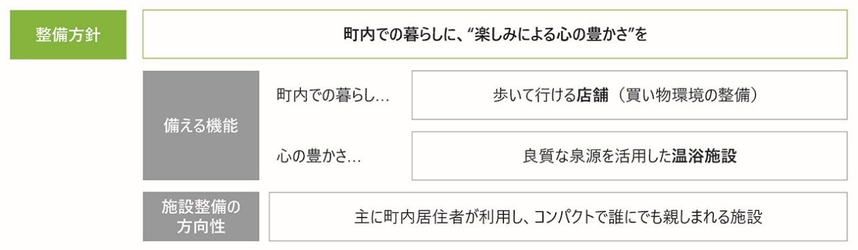
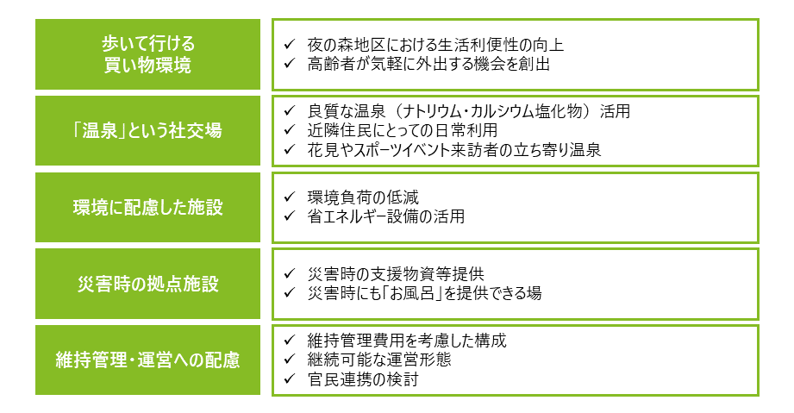

事業対象地・建築条件

所在地 | 福島県双葉郡富岡町字夜の森北１丁目32-1,2,3,4,5,6、33
敷地面積 | 15,462.74㎡（下図赤枠）
地域区分 | 非線引き都市計画区域
用途地域 | 商業地域、近隣商業地域
建ぺい率 | 商業地域：80％、近隣商業地域：80%  ※角地緩和が適用される場合は上記＋10%
容積率 | 商業地域：400％、近隣商業地域：200%
高さ制限 | 制限なし
斜線制限 | ・隣地斜線制限 1: 2.5 （立ち上がり 31m）  ・道路斜線制限 1: 1.5 （道路斜線制限距離 20m）  ・北側斜線制限 なし
日影規制 | 計画敷地（商業地域・近隣商業地域）：日影規制なし  敷地西側（近隣商業地域）：日影規制なし  敷地北側・東側（第一種住居地域）：5h-3h-測定面4.0m
道路 | 北側：10.0ｍ  東側：14.5ｍ
その他 | 建築基準法第22条指定区域  災害危険区域：非該当  宅地造成規制区域：非該当
敷地形状
※現状の地盤面の高さに関して町から提出するデータは過去のものであるため、提案書作成のタイミングでの測量を行い、提案内容に加味して提案することを可とする。なお、開発とならない範囲での地盤面の調整を行う際、その工事は外構工事に含むものとする。
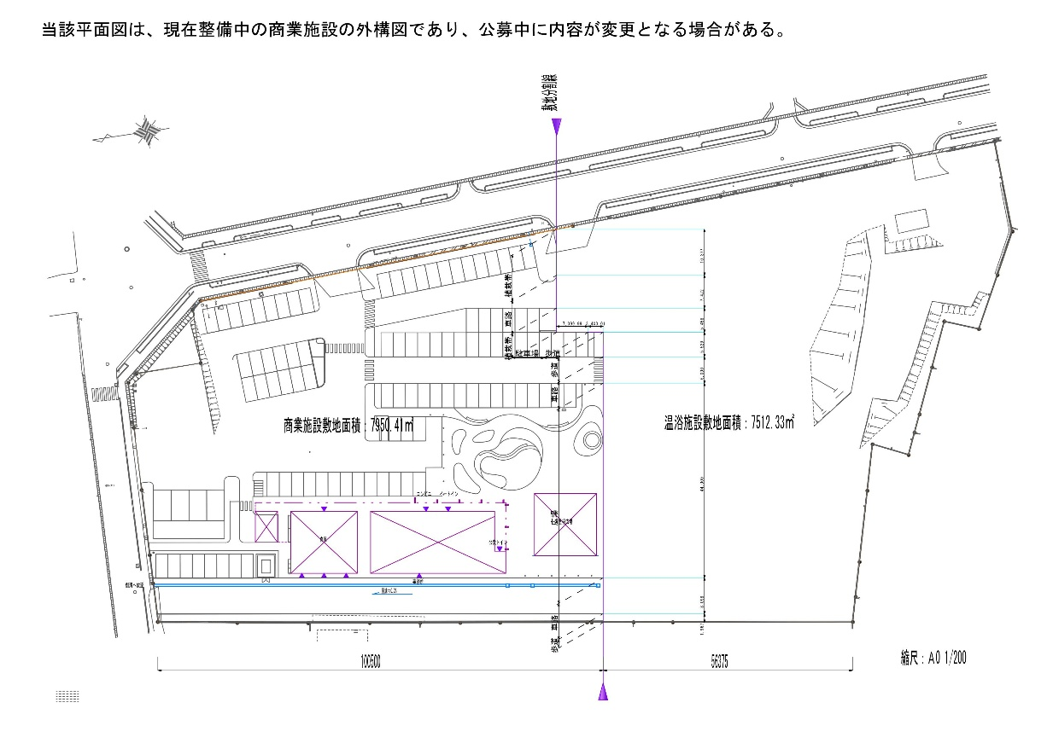

事業方式
民間の施設整備や運営・管理のノウハウ等を活用する観点から、DBO 選定・分離契約方式を採
用する。

事業内容
本事業においては次の業務を行う。各業務およびその詳細は要求水準書を参照すること。
・施設整備業務
・維持管理業務
・運営業務
・事業調整業務

維持管理運営期間における事業者の支出・収入
本事業における維持管理・運営期間に係る事業者の支出および収入は次のとおりである。

（１）支出
施設の維持管理・運営に係る費用のうち、町からの支払額を超える範囲

（２）収入
施設の維持管理および運営に要する費用として町が事業者に支払う指定管理費
施設の運営によって得られる収入
自由提案により得られる収入

事業期間（予定）
本事業の事業実施時期・期間は以下を予定している。なお、事業者提案により設計・施工期間の短縮、早期開業に関する提案を妨げない。
項目 | 実施時期・期間 | 備考
基本契約締結 | 令和８年１２月
設計契約締結 | 令和８年１２月
基本設計・実施設計 | 事業者提案による | 基本設計内容を令和８年１２月議会で報告予定
工事監理契約締結 | 令和９年９月（予定）
工事請負契約締結 | 令和９年９月（予定）
施設整備（建設工事） | 事業者が必要な期間を提案する
指定管理選定委員会 | 令和１０年５月上旬（予定）
維持管理・運営基本協定締結 | 令和１０年１１月下旬（予定）
開業準備 | 開業に向けて事業者が必要な期間を提案する
開業 | 令和１１年１月（日付は事業者の提案に基づき町と協議のうえ決定する）
維持管理・運営 | 本施設の維持管理・運営期間（指定管理期間中） | 業務期間終了日までに引継ぎを行う

事業費の上限額
本事業に係る整備費（設計費、建設費、工事監理費）、および指定管理料（維持管理・運営費）は、町が本事業に係る基本契約を締結した事業者に対して支払う。なお、本事業の整備費の上限は1,141,500千円、指定管理料（維持管理費、運営費）の上限は月額6,250千円、年間75,000千円（それぞれ消費税および特別地方消費税相当額を含む。）とする。なお、指定管理料は５年ごとに見直しを行い、事業者と協議する。

法令等の遵守
事業者は、本事業の実施にあたり、必要とされる関係法令（法律、政令、省令、条例および規制、基準、指針等）を遵守しなければならない。

第３章 事業者の募集および選定

事業者の募集および選定方法
本事業は、その趣旨および条件を十分理解した上で、事業者の有する能力、ノウハウを総合的に評価して活用することが必要であることから、募集の方法は「公募型プロポーザル方式」によるものとする。
本事業は、設計・建設段階から運営・維持管理段階の各業務を通じて、民間事業者の効率的・効果的かつ安定的・継続的なサービスの提供を求めるものであり、民間事業者の幅広い能力・ノウハウを総合的に評価して選定する必要があることから、事業者の選定にあたっては、町の財政負担額、設計内容、建設能力、維持管理能力、および運営能力を総合的に評価する。

企画提案書の審査は、事業者の選定を公平かつ適正に実施するため、「夜の森地区中核拠点施設整備・運営事業者 選定委員会」（以下、「選定委員会」という。）において行う。選定委員には、学識経験者を含む予定である。
選定基準は添付資料７を参照すること。

募集および選定のスケジュール
事業者の選定に関する手順およびスケジュールは、以下のとおり予定している。添付資料１を併せて確認すること。
公募要領等の公表 | 令和８年５月２９日
現地説明会 | 令和８年６月１８日
参加申込書等の受付 | 令和８年７月１５日
参加資格の審査 | 令和８年７月１５日～  令和８年７月２２日
参加資格審査結果の通知 | 令和８年７月２２日
公募要領等に関する質問の受付 | 令和８年８月３１日
企画提案書の受付 | 令和８年９月３０日
企画提案書の審査 | 令和８年９月３０日～  令和８年１０月１６日
プレゼンテーション | 令和８年１０月１６日
優先交渉権者の選定 | 令和８年１０月２２日
優先交渉権者の選定結果の公表 | 令和８年１１月上旬
基本契約協定の締結 | 令和８年１２月以降

募集手続き等に関する事項

（１）公募要領等の公表
公募要領等を以下のとおり公表し、町ホームページに掲載する。
公表日時 | 令和８年５月２９日（金）
留意事項 | 参考資料の配布申込については、申込様式（様式１－１）に記載のうえ、町担当者にメール送付すること。

（２）現地説明会
開催日時 | 令和８年６月１８日（木）１４時
申込期限 | 令和８年６月１６日（火）正午
開催場所 | リフレ跡地（当該計画地）  ※雨天時は学びの森で開催
申込方法 | 参加様式（様式１－２）に記載の上、町担当者にメール送付すること。

（３）参加申込書・参加資格確認申請等の提出
受付期限 | 令和８年７月１５日（水）正午
提出方法 | 提出様式（様式１－４～１－９）に記載の上、原本を郵送  または直接持参すること
参加資格審査結果の通知 | 令和８年７月２２日（水）迄

（４）各種様式の提出先
〒979-1192
福島県双葉郡富岡町大字本岡字王塚622－1
富岡町 地域創生課 商工労働係
電話：0240-22-2111
ＦＡＸ：0240-22-0899
電子メール：tom1400-001＠tomioka-town.jp

（５）各種様式の提出形式
各種様式の提出形式は「記載要領および様式集」を参照すること。

応募者の参加資格要件

（１）応募者の構成等
・応募者は、本事業の設計業務を行う者、建設業務を行う者、工事監理業務を行う者、維持管理・運営業務を行う者の複数の企業で構成される応募グループ（以下「応募グループ」という。）であること。
・応募グループは、グループを構成する構成員（以下「構成員」という。）の中から代表者を定め、当該代表企業（以下「代表企業」という。）が応募手続きを行うこと。
・応募グループの代表企業ならびに維持管理・運営業務を担う構成員の変更は認めない。
・応募グループの代表企業ならびに維持管理・運営業務を担う構成員以外の構成員の変更も原則認めない。ただし、やむを得ない事情が生じた場合は町と協議を行い町が承諾した場合に限り、代表企業ならびに維持管理・運営業務を担う構成員を除く構成員の変更および追加を行うことができる。
・応募グループは、構成員それぞれが本事業業務のうち、いずれかを実施するかを明らかにすること。なお、一者が複数の業務を重ねて実施すること、業務範囲を明確にした上で複数の者の間で分担することは差し支えない。ただし、維持管理・運営業務については、指定管理者制度に基づく一括発注を前提とするため、町との契約締結主体は維持管理・運営業務を担う構成員一者とし、複数者との連名による協定締結は認めない。原則、建設企業と工事監理企業は、同一の企業であってはならない。ただし、同一企業とする場合は、発注者側のメリットを明確にした上で、企画提案書にその旨を記載すること。また、構成員が請け負った業務の一部について、第三者（協力企業）に委託することができる。ただし、その全部を第三者に委託することはできない。その際は、あらかじめ町に書面で申請し、承認を受けること。
・同一企業が複数グループに応募することは認めない。

（２）構成員の参加資格要件
構成員は次に掲げる要件を全て満たすものとする。
・地方自治法施行令（昭和２２年政令第１６号）第１６７条の４の規定に該当しないこと。
・会社更生法（平成14年法律第154号）に基づく更生手続きまたは民事再生法（平成11年法律第225号）に基づく再生手続き中でないこと。
・民事再生法（平成１１年法律第２２５号）第２１条の規定による再生手続き開始の申立て 、同法附則第３条の規定により、なお従前の例によることとされている和議事件に係る同法施行による廃止前の和議法（大正１１年法律第７２条）第１２条第１項の規定による和議開始の申立てがなされていないこと
・破産法（平成１６年法律第７５号）第１８条若しくは第１９条の規定による破産手続き開始の申立て、同法附則第３条・破産法（大正１１年法律 第７１号）第１３２条又は第１３３条の規定に基づく破産申立てがなされていないこと
・手形又は小切手の不渡り等により銀行取引が停止されていない者であること。
・国税（法人税並びに消費税および 地方消費税）、都道府県税および市町村税に未納がないこと。
・暴力団員による不当な行為の防止等に関する法律（平成３年法律第７７号）第２条第２号から第４号および第６号に該当しない者およびこれらの利益となる行動を行っていない者
・企画提案書の提出期限までの間に、国および地方公共団体から指名停止措置を受けていない者
・選定委員会の委員が属する企業・団体等又は当該企業・団体等と資本面若しくは人事面において関係のある者でないこと。
・雇用する労働者（適用除外の者を除く。）が雇用保険の被保険者となったこと並びに健康保険および厚生年金保険の適用事務所となったことについて関係機関に届け出を行っている者であること。
・宗教活動や政治活動が主たる目的ではない者

（３）各業務を行う構成員の参加資格要件
各業務を行う構成員は次に掲げる要件を全て満たすものとする。
１） 設計業務を行う者
・建築士法（昭和25年法律第202号）第23条第１項の規定に基づく一級建築士事務所登録を行っていること。
・過去に温浴施設の設計実績がある事業者であること。
２） 建設業務を行う者
・建設業法（昭和24年法律第100号）第3条第1項の規定に基づく建築一式工事の特定建設業の許可を受けた者であること。ただし、複数の者で施工する場合は、施工する企業がそれぞれ担当する業種の許可を受けていればよいものとする。
・建設業務を行う者は、必要に応じて特定建設工事共同企業体を組成し、建設業務を実施することができる。この場合、当該共同企業体を構成する者は、特定建設工事共同企業体協定書（様式１－１０）を締結のうえ、町に提出すること。
３）工事監理業務を行う者
・建築士法（昭和25年法律第202号）第23条第１項の規定に基づく一級建築士事務所登録を行っていること。
４）維持管理・運営業務を行う者
・温浴施設の維持管理業務および運営業務の実績を有しているもの。
・温浴施設の維持管理・運営業務を実施するにあたって必要な資格（許可、登録、認定等）又は、業務を遂行する能力があると町が認めるもの。

連帯責任
グループを構成する全構成員は、本事業に係る事業の執行を保証するため、本事業の完遂を確実にする責任を連帯して負うものとする。
ただし、各構成員が担当する業務に係る契約が完了し、町の完了検査を受けた上で、成果品等の引渡しが完了した場合には、当該構成員は、当該業務について法令又は契約に基づき存続する契約不適合責任その他の責任を除き、当該業務の履行に係る責任を負わないものとする。
なお、応募グループ内における各構成員の役割分担および責任の所在については、応募グループ内で協議の上、明確にするものとする。

応募者の参加資格審査（第一次審査）
町は、提出された応募者の参加資格書類を審査し、結果を代表企業に通知する。

企画提案書の提出に関する事項

（１）企画提案書の提出方法
参加資格審査に合格した応募者が企画提案書を提出できる。期間等については以下のとおり。
受付期間 | 令和８年９月３０日（水）迄
提出方法 | メールにてデータ送付の上、原本を郵送もしくは直接持参
提出先（担当事務局） | 〒979-1192  福島県双葉郡富岡町大字本岡字王塚622－1  富岡町 地域創生課 商工労働係  電話：0240-22-2111  ＦＡＸ：0240-22-0899  電子メール：tom1400-001＠tomioka-town.jp
提出書類 | 提案様式へ記入し、メールおよび郵送または直接持参すること  様式２―１～様式９－５ …正本１部、副本１５部

（２）提出書類の取扱い
１）著作権等
提出書類の著作権は、応募者に帰属する。ただし、事業者に選定された応募者の企画提案書については、町と協議の上、町は企画提案書の全部又は一部を使用できるものとする。なお、提出された企画提案書は返却しない。
２）特許権等
提案内容に含まれる特許権、実用新案権、意匠権、商標権その他日本国の法令に基づいて保護される第三者の権利の対象となっている事業手法、工事材料、施工方法、維持管理方法等を使用した結果生じる責任は、提案を行った応募者が負う。

（３）その他注意事項
応募者は、複数の提案をすることはできない。また、提出後の書類の変更は禁止とする。ただし、町からの指示による変更はこの限りではない。

事業者（優先交渉権者）の選定等（第二次審査）

（１）優先交渉権者の選定
選定委員会が別に定める本事業の事業者選定基準に基づき、企画提案書・プレゼンテーション等により総合的な審査を行い、最も優れた提案を行った応募者を優先交渉権者として選定する。結果は、代表企業に通知する。

（２）応募者が一者であった場合の取扱い
応募者が一者であった場合でも、事業者選定基準に従い企画提案書等の審査を行う。提案内容が要求水準を満たし、選定委員会が適当と判断した場合、その事業者を優先交渉権者として決定する。

応募資格の喪失および辞退

（１）応募資格の喪失
次のいずれかに該当する場合は、本事業に係る応募および提案を行うことができない。また、既に提出された場合は原則として失格とし、申請書、企画提案書等は無効とする。
・当該業務に係る参加資格要件を満たさないこととなったとき。
・参加申込書および企画提案書等に虚偽の記載をしたとき。
・所定の日時および場所に企画提案書を提出しないとき。
・複数の提案をしたとき。
・自己のほか、他人の代理人を兼ねて提案したとき。
・提案に関して談合等の不正行為があったとき。
・正常な提案の執行を妨げるなどの行為をなすおそれがある者、又はなした者が提案したとき。
・その他、町が指示した事項および本提案に関する条件に違反したとき。

（２）応募の辞退
応募者は、参加申込書提出以降に応募および提案を辞退する場合は、参加辞退届（様式１―１１）を第３章３節（４）各書類の提出先まで提出すること。なお、参加資格要件を満たさなくなった場合も同様とする。

（３）構成員の変更
応募者は、参加申込書提出以降に構成員を変更する場合は、構成員変更届（様式１－１２）を第３章３節（４）各書類の提出先まで提出すること。なお、参加資格要件を満たさなくなった場合も同様とする。

その他応募に係る諸事項

（１）応募に係る費用
応募に係る費用については、すべて応募者の負担とする。

（２）使用する言語、通貨単位および単位
企画提案書に使用する言語、通貨単位等は、日本語、日本国通貨、日本標準時および計量法（平成4年法律第51号）に定める単位とする。

（３）営業活動の禁止
この募集の選定結果が公表される日時まで、町職員や関係者への営業活動等の一切の活動を禁止する。これらの行為を確認した場合は、その時点において企画提案書の不受理または失格とする。

（４）企画提案書の提出に関する留意事項
・応募者は、町に提出した書類について、本事業以外の目的で使用しない。
・応募者は、本公募要領の公表の日から本事業の契約に至るまでの間、町又はその関係者に対して本プロポーザルの公正な執行を妨げるような行為一切を禁止する。
・応募者は、本公募要領に定めのない事項又は疑義が生じた場合は募集期間中に定める質疑を通じて確認を行う。
・応募者は、企画提案書の提出後において、本公募要領等の内容について、不明又は錯誤等を理由に異議を申し立てることはできない。
・本事業に関する情報提供は、町のホームページを通じて適宜行う。

第４章 契約手続き等に関する事項

基本契約の締結
町は、選定事業者と基本協定を締結した後、契約内容に関する協議を行い、協議が成立した場合、選定事業者と基本契約を締結する。
基本契約締結後、一連の必要な契約（基本・実施設計、建設工事請負、工事監理、維持管理・運営）を順次締結することとする。維持管理・運営業務については、指定管理者選定委員会の後、議会の議決を経て選定事業者を本事業の施設の指定管理者に指定し、本施設の維持管理・運営業務に関する協定を締結する。
ただし、本件事業に係る工事請負契約の締結並びに指定管理者の指定にについて富岡町議会の議決を得られなかった場合はこの契約を無効とし、その一切の責任を負わない。

第５章 責任の明確化および適正な事業実施

予測される責任およびリスク分類と官民間での分担
本事業 における責任分担の考え方は、適正にリスクを分担することにより、より低廉で質の高いサービスの提供を目指すものであり、事業者が担当する業務については、事業者が責任をもって遂行し、業務に伴い発生するリスクについては、原則として事業者が負うものとする。ただし、町が責任を負うべき合理的な理由がある事項については、町が責任を負うものとする。
詳細は添付資料６に記載する。

モニタリングの実施について

（１）モニタリングの実施
町は事業者が定められた業務を確実に遂行し、業務要求水準書に規定した要求水準を達成しているか否かを確認すべく、事業の実施状況について事業実施状況の監視（以下「モニタリング」という。）を実施する。
また、事業者は要求水準書に記載の通りセルフモニタリングを実施する。

（２）モニタリングの時期
① 基本設計および実施設計時
町は 、事業者によって行われた設計が町の要求した性能に適合するものであるか否かについて確認を行う。
事業者は、町と十分な協議の上、業務を遂行すること。

② 建設工事施工時
事業者は、要求水準書に記載の要件を満たす工事監理者を設置し、工事監理を行い、定期的に町から工事施工管理の状況の確認を受ける。また、町が要請したときは、工事施工の事前説明および事後報告、工事現場での施工状況の確認を行う。

③建設工事施工完了時
事業者は、施工記録を用意して、現場で町の確認を受ける。
確認の結果、町の要求した性能を満たしていない場合には、町は補修又は改造を求めることができる。

④維持管理・運営実施時
【定期モニタリング】
町は、「富岡町公の施設に係る指定管理者の指定手続等に関する条例」に基づき定期的に指定管理者から提出される事業報告書等の内容を確認する。
また、町は必要に応じて実地調査を行い、その結果、指定管理者による業務実施が協定書や業務要求水準書等の町が示した条件を満たしていない場合、業務の改善を勧告する。
【随時モニタリング】
以下のような場合、町は指定管理者に対して、当該業務や経理状況等に関する報告を求め、実地について調査し、又は必要な指示を行う。
（ア）利用者に対し正当な理由がなく施設の利用を拒否し、もしくは不当な差別的取扱いがあったと認められるとき。
（イ）施設の形質を勝手に変更したと認められるとき。
（ウ）経営効率を重視する等のあまり、要員の配置や施設の管理が当該施設の設置目的を効果的に達成するために適切なものとなっていないと認められるとき。
（エ）災害等緊急時において当該施設を使用しようとするとき。

（３）モニタリングの結果等
町が実施するモニタリングの結果､本施設の施設整備業務、維持管理業務、運営業務等の各業務が適切に実施されていないと判断される場合、事業者に改善要求を行うとともに、その状況により、対価の減額その他の措置を講じる。なお、モニタリングに要する費用は、事業者側に発生する費用を除き町の負担とする。

（４）支払い手続き
①事業者は、事業契約書に定められた方法により、業務完了届を町に提出し、町のモニタリングを受ける。
②事業者は、モニタリング完了後、事業契約書により町に請求書を送付する。
③町は事業者から請求書を受取った後、事業契約書に定める日に支払いを行う。

